«Кажым»  сикт овмöдчöминса  Сöвет |  |  | 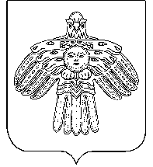 | Совет  сельского поселения  «Кажым»

РЕШЕНИЕ

ПОМШУÖМ

от | 18 января | 2022 г. | № |  | II-8/39
^{(Республика Коми , п. Кажым)}

Об отмене решения Совета сельского поселения «Кажым» от 25.10.2021 года № II -3/13 «Об утверждении Положения «О резервном фонде администрации муниципального образования сельского поселения «Кажым»»

Руководствуясь статьей 81 Бюджетного кодекса Российской Федерации, Федеральным Законом от 06.10.2003 N 131-ФЗ "Об общих принципах организации местного самоуправления в Российской Федерации", Уставом муниципального образования сельского поселения «Кажым» и экспертным заключением ГКУ РК «Государственное юридическое бюро» № 02-04/5305/7224 от 21.12.2021 года

Совет сельского поселения «Кажым» РЕШИЛ:

1. Решение Совета сельского поселения «Кажым» от 25.10.2021 года № II-3/13 «Об утверждении Положения «О резервном фонде администрации муниципального образования сельского поселения «Кажым»» отменить.

2. Настоящее решение вступает в силу с момента подписания.

Глава сельского поселения «Кажым» И.А.Безносикова

